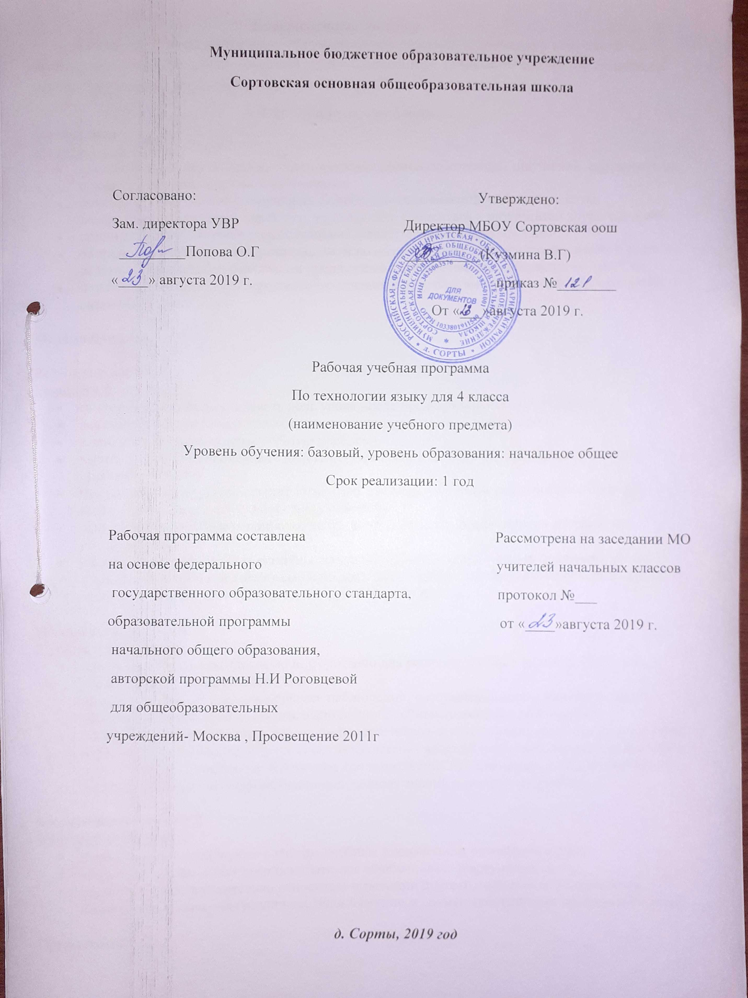

**Пояснительная записка**

Рабочая программа по предмету «Технология» для 4 класса разработана в соответствии с Федеральным государственным образовательным стандартом начального общего образования, на основе требований к результатам освоения ООП НОО

**I. Планируемые результаты.**

**Личностные**

Учащийся будет уметь:

* оценивать поступки, явления, события с точки зрения собственных ощущений, соотносить их с общепринятыми нормами и ценностями;
* описывать свои чувства и ощущения от наблюдаемых явлений, событий, изделий декоративно­прикладного характера, уважительно относиться к результатам труда мастеров;
* принимать другие мнения и высказывания, уважительно относиться к ним;
* опираясь на освоенные изобразительные и конструкторско­технологические знания и умения, делать выбор способов реализации предложенного учителем или собственного замысла;
* понимать необходимость бережного отношения к результатам труда людей; уважать людей различного труда.

**Метапредметные**

**Регулятивные УУД**

Учащийся будет уметь:

* самостоятельно формулировать цель урока после предварительного обсуждения;
* анализировать предложенное задание, отделять известное от неизвестного;
* выявлять и формулировать учебную проблему;
* выполнять пробные поисковые действия (упражнения), отбирать оптимальное решение проблемы (задачи);
* предлагать конструкторско­технологические решения и способы выполнения отдельных этапов изготовления изделий из числа освоенных;
* самостоятельно отбирать наиболее подходящие для выполнения задания материалы и инструменты;
* выполнять задание по коллективно составленному плану, сверять свои действия с ним;
* осуществлять текущий и итоговый контроль выполненной работы, уметь проверять модели в действии, вносить необходимые конструктивные доработки.

**Познавательные УУД**

Учащийся будет уметь:

* искать и отбирать необходимую информацию для решения учебной задачи в учебнике, энциклопедиях, справочниках, Интернете;
* приобретать новые знания в процессе наблюдений, рассуждений и обсуждений заданий, образцов и материа­ лов учебника, выполнения пробных поисковых упражнений;
* перерабатывать полученную информацию: сравнивать и классифицировать факты и явления; определять причинно­следственные связи изучаемых явлений (событий), проводить аналогии, использовать полученную информацию для выполнения предлагаемых и жизненных задач;
* делать выводы на основе обобщения полученных знаний и освоенных умений.

**Коммуникативные УУД**

Учащийся будет уметь:

* формулировать свои мысли с учётом учебных и жизненных речевых ситуаций;
* высказывать свою точку зрения и пытаться её обосновать и аргументировать;
* слушать других, уважительно относиться к позиции другого, пытаться договариваться;
* сотрудничать, выполняя различные роли в группе, в совместном решении проблемы (задачи).

**Предметные**

**1. Общекультурные и общетрудовые компетенции. Основы культуры труда. Самообслуживание.**

Учащийся будет иметь общее представление:

* о творчестве и творческих профессиях, о мировых достижениях в области техники и искусства (в рамках изученного), о наиболее значимых окружающих производствах;
* об основных правилах дизайна и их учёте при конструировании изделий (единство формы, функции и декора; стилевая гармония);
* о правилах безопасного пользования бытовыми приборами.

Учащийся будет уметь:

* организовывать и выполнять свою художественно­практическую деятельность в соответствии с собственным замыслом;
* использовать знания и умения, приобретённые в ходе изучения технологии, изобразительного искусства и других учебных предметов в собственной творческой деятельности;
* защищать природу и материальное окружение и бережно относиться к ним;
* безопасно пользоваться бытовыми приборами (розетками, электрочайниками, компьютером);
* выполнять простой ремонт одежды (пришивать пуговицы, зашивать разрывы по шву).

**2. Технология ручной обработки материалов. Основы художественно­практической деятельности.**

Учащийся будет знать:

* названия и свойства наиболее распространённых искусственных и синтетических материалов (бумага, металлы, ткани);
* последовательность чтения и выполнения разметки развёрток с помощью чертёжных инструментов;
* линии чертежа (осевая и центровая);
* правила безопасной работы канцелярским ножом;
* косую строчку, её варианты, назначение;
* несколько названий видов информационных технологий и соответствующих способов передачи информации (из реального окружения учащихся).

Учащийся будет иметь представление о:

* дизайне, его месте и роли в современной проектной деятельности;
* основных условиях дизайна — единстве пользы, удобства и красоты;
* композиции декоративно­прикладного характера на плоскости и в объёме;
* традициях канонов декоративно­прикладного искусства в изделиях;
* стилизации природных форм в технике, архитектуре и др.;
* художественных техниках (в рамках изученного).

Учащийся будет уметь самостоятельно:

* читать простейший чертёж (эскиз) плоских и объёмных изделий (развёрток);
* выполнять разметку развёрток с помощью чертёжных инструментов;
* подбирать и обосновывать наиболее рациональные технологические приёмы изготовления изделий;
* выполнять рицовку;
* оформлять изделия и соединять детали петельной строчкой и её вариантами;
* находить и использовать дополнительную информацию из различных источников (в том числе из Интернета).

**3. Конструирование и моделирование.**

Учащийся будет знать:

* простейшие способы достижения прочности конструкций.

Учащийся будет уметь:

* конструировать и моделировать изделия из разных материалов по заданным декоративно-­художественным условиям;
* изменять конструкцию изделия по заданным условиям;
* выбирать способ соединения и соединительного материала в зависимости от требований конструкции.

**4. Практика работы на компьютере.**

Учащийся будет иметь представление о:

* использовании компьютеров в различных сферах жизни и деятельности человека.

Учащийся будет знать:

* названия и основное назначение частей компьютера (с которыми работали на уроках).

Учащийся научится с помощью учителя:

* создавать небольшие тексты и печатные публикации с использованием изображений на экране компьютера;
* оформлять текст (выбор шрифта, размера, цвета шрифта, выравнивание абзаца);
* работать с доступной информацией;
* работать в программах Word, Power Point.

**II.Содержание учебного предмета**

**1. Общекультурные и общетрудовые компетенции (знания, умения и способы деятельности). Основы культуры труда, самообслуживания**

Трудовая деятельность и её значение в жизни человека. Рукотворный мир как результат труда человека; разнообразие предметов рукотворного мира (архитектура, техника, предметы быта и декоративно-прикладного искусства и т.д. разных народов России). Особенности тематики, материалов, внешнего вида изделий декоративного искусства разных народов, отражающие природные, географические и социальные условия конкретного народа.

Элементарные общие правила создания предметов рукотворного мира (удобство, эстетическая выразительность, прочность, гармония предметов и окружающей среды). Бережное отношение к природе как источнику сырьевых ресурсов. Мастера и их профессии; традиции и творчество мастера в создании предметной среды (общее представление).

Анализ задания, организация рабочего места в зависимости от вида работы, планирование трудового процесса. Рациональное размещение на рабочем месте материалов и инструментов, распределение рабочего времени. Отбор и анализ информации (из учебника и других дидактических материалов), её использование в организации работы. Контроль и корректировка хода работы. Работа в малых группах, осуществление сотрудничества, выполнение социальных ролей (руководитель и подчинённый).

Элементарная творческая и проектная деятельность (создание замысла, его детализация и воплощение). Культура проектной деятельности и оформление документации (целеполагание, планирование, выполнение, рефлексия, презентация, оценка). Система коллективных, групповых и индивидуальных проектов. Культура межличностных отношений в совместной деятельности. Результат проектной деятельности — изделия, которые могут быть использованы для праздников, для использования в учебной и внеучебной деятельности и т. п. Освоение навыков самообслуживания, по уходу за домом, комнатными растениями.

Выполнение элементарных расчётов стоимости изготавливаемого изделия.

**2. Технология ручной обработки материалов. Элементы графической грамоты**

Общее понятие о материалах, их происхождении. Исследование элементарных физических, механических и технологических свойств материалов, используемых при выполнении практических работ. Многообразие материалов и их практическое применение в жизни.

Подготовка материалов к работе. Экономное расходование материалов. Выбор и замена материалов в соответствии с их декоративно-художественными и конструктивными свойствами, использование соответствующих способов обработки материалов в зависимости от назначения изделия.

Инструменты и приспособления для обработки материалов (знание названий используемых инструментов), соблюдение правил их рационального и безопасного использования.

Общее представление о технологическом процессе, технологической документации (технологическая карта, чертёж и др.); анализ устройства и назначения изделия; выстраивание последовательности практических действий и технологических операций; подбор и замена материалов и инструментов; экономная разметка; обработка с целью получения деталей, сборка, отделка изделия; проверка изделия в действии, внесение необходимых дополнений и изменений. Называние и выполнение основных технологических операций ручной обработки материалов: разметка деталей (на глаз, по шаблону, трафарету, лекалу, копированием, с помощью линейки, угольника, циркуля), раскрой деталей, сборка изделия (клеевая, ниточная, проволочная, винтовая и др.), отделка изделия или его деталей (окрашивание, вышивка, аппликация и др.). Умение заполнять технологическую карту

В начальной школе учащиеся могут использовать любые доступные в обработке экологически безопасные материалы (природные, бумажные, текстильные, синтетические и др.), а также материалы, применяемые при изготовлении изделий декоративно-прикладного искусства того региона, в

Проведение измерений и построений для решения практических задач. Виды условных графических изображений: рисунок, простейший чертёж, эскиз, развёртка, схема (их узнавание). Назначение линий чертежа (контур, линии надреза, сгиба, размерная, осевая, центровая, разрыва). Чтение условных графических изображений. Разметка деталей с опорой на простейший чертёж, эскиз. Изготовление изделий по рисунку, простейшему чертежу или эскизу, схеме.

**3. Конструирование и моделирование**

Общее представление о конструировании изделий (технических, бытовых, учебных и пр.). Изделие, деталь изделия (общее представление). Понятие о конструкции изделия; различные виды конструкций и способы их сборки. Виды и способы соединения деталей. Основные требования к изделию (соответствие материала, конструкции и внешнего оформления назначению изделия).

Конструирование и моделирование изделий из различных материалов по образцу, рисунку, простейшему чертежу или эскизу

**4. Практика работы на компьютере**

Информация, её отбор, анализ и систематизация. Способы получения, хранения, переработки информации.

Назначение основных устройств компьютера для ввода, вывода, обработки информации. Включение и выключение компьютера и подключаемых к нему устройств. Клавиатура, общее представление о правилах клавиатурного письма, пользование мышью, использование простейших средств текстового редактора. Простейшие приёмы поиска информации: по ключевым словам, каталогам. Соблюдение безопасных приёмов труда при работе на компьютере; бережное отношение к техническим устройствам. Работа с ЦОР (цифровыми образовательными ресурсами), готовыми материалами на электронных носителях (СО).

Работа с простыми информационными объектами (текст, таблица, схема, рисунок): преобразование, создание, сохранение, удаление. Создание небольшого текста по интересной детям тематике. Вывод текста на принтер. Использование рисунков из ресурса компьютера, программ Word

**III. ТЕМАТИЧЕСКОЕ ПЛАНИРОВАНИЕ**

|  |  |  |
| --- | --- | --- |
| **№ п\п** | **Название раздела** | **кол-во часов** |
| **1** | Давайте познакомимся | 1 |
| **2** | Человек и земля | 21 |
| **3** | Человек и вода | 3 |
| **4** | Человек и воздух | 3 |
| **5** | Человек и информация | 6 |
| **ИТОГО** | | **34** |

Приложение №1

**Календарно-тематическое планирование**

|  |  |  |  |
| --- | --- | --- | --- |
| **№**  **п/п** | **Тема**  **урока** | **Дата** | **Факт** |
| 1 | Как работать с учебником. |  |  |
| 2-3 | Вагоностроительный завод.  *Изделия: «Ходовая часть (тележка)», «Кузов вагона», «Пассажирский вагон»* |  |  |
| 4. | Полезные ископаемые.  *Изделие: «Буровая вышка»* |  |  |
| 5. | Полезные ископаемые.  *Изделие: «Малахитовая шкатулка»* |  |  |
| 6-7 | Автомобильный завод.  *Изделие: «КамАЗ», «Кузов грузовика»* |  |  |
| 8-9 | Монетный двор.  *Изделие: «Стороны медали», «Медаль»* |  |  |
| 10 | Фаянсовый завод.  *Изделие: «Основа для вазы».* |  |  |
| 11 | Фаянсовый завод.  *Изделие: «Ваза».*  **Тест:** «Как создается фаянс» |  |  |
| 12 | Швейная фабрика.  *Изделие: «Прихватка»* |  |  |
| 13 | Швейная фабрика.  *Изделие «Новогодняя игрушка»* |  |  |
| 14-15 | Обувное производство.  *Изделие: «Модель детской летней обуви»* |  |  |
| 16 | Деревообрабатывающее производство.  *Изделие: «Технический рисунок лесенки-опоры для растений»* |  |  |
| 17 | Деревообрабатывающее производство.  *Изделие: «Лесенка-опора для растений»* |  |  |
| 18 | Кондитерская фабрика.  *Изделие: «Пирожное «Картошка»,* |  |  |
| 19 | Кондитерская фабрика.  **Практическая работа№1**: «Тест «Кондитерские изделия».  *Изделие: «Пирожное «Картошка», «Шоколадное печенье»* |  |  |
| 20 | Бытовая техника.  *Изделие: «Настольная лампа»* |  |  |
| 21 | Бытовая техника. **Практическая работа №2**: «Тест „Правила эксплуатации электронагревательных приборов"».  *Изделие: «Абажур. Сборка настольной лампы»* |  |  |
| 22 | Тепличное хозяйство.  *Изделие: «Цветы для школьной клумбы»* |  |  |
| 23 | Водоканал.  *Изделие: «Фильтр для очистки воды»* |  |  |
| 24 | Порт.  **Практическая работа №3**: «Технический рисунок канатной лестницы».  *Изделие: «Канатная лестница»* |  |  |
| 25 | Узелковое плетение.  *Изделие: «Браслет»* |  |  |
| 26 | Самолетостроение. Ракетостроение.  *Изделие: «Самолет»* |  |  |
| 27 | Ракета-носитель.  *Изделие: «Ракета-носитель»* |  |  |
| 28 | Летательный аппарат. Воздушный змей.  *Изделие: «Воздушный змей»* |  |  |
| 29 | Создание титульного листа |  |  |
| 30 | Работа с таблицами.  *Изделие: работа с таблицами* |  |  |
| 31 | Создание содержания книги.  **Практическая работа №4**: «Содержание» |  |  |
| 32-33 | Переплетные работы.  *Изделие: Книга «Дневник путешественника»* |  |  |
| 34 | Итоговый урок |  |  |